**Министерство науки и высшего образования Российской Федерации**

__________________________________________________________________

федеральное государственное бюджетное образовательное учреждение

высшего образования

«Санкт-Петербургский государственный технологический институт

(технический университет)»

__________________________________________________________________

Кафедра систем автоматизированного проектирования и управления

**ЛАБОРАТОРНАЯ РАБОТА №3**

**по дисциплине**

**«Базы данных»**

**«ДЕКЛАРАТИВНАЯ ПОДДЕРЖКА ОГРАНИЧЕНИЙ ЦЕЛОСТНОСТИ БД»**

Зав. кафедрой

проф. Т.Б. Чистякова

_________________________

Лектор

доц. В.Ю. Плонский

_________________________

**Санкт-Петербург**

**2020**

**Цель работы:** изучение операторов языка определения данных (DDL) и декларативного описания ограничений целостности. Изучение возможностей SQL для формирования многотабличных запросов.

**Программное обеспечение:** СУБД MySQL 8; MySQL Workbench 8.

**Ход работы:**

1. Создание схемы БД.

На предприятии используется матричная организационная структура управления (рис. 1):

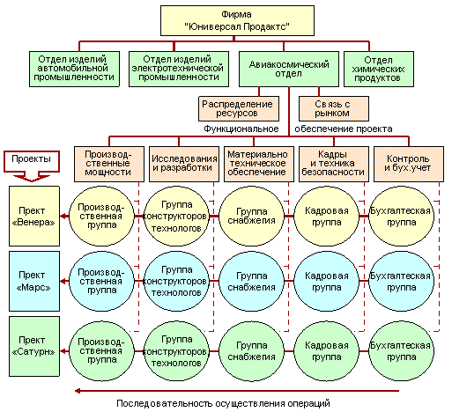

Рисунок 1. Матричная структура управления

Для учета отработанного времени сотрудников по каждому проекту разработана схема БД, позволяющая регистрировать количество отработанных часов сотрудниками по каждому проекту (рис. 2) и осуществлять план-фактный анализ в разрезе проектов, сотрудников и специальностей.

К одной дате может относиться несколько записей для данного сотрудника по данному проекту (например, 23.10.2020 по проекту «Марс» сотрудник Иванов отработал 2 часа, а потом ещё 1 час).

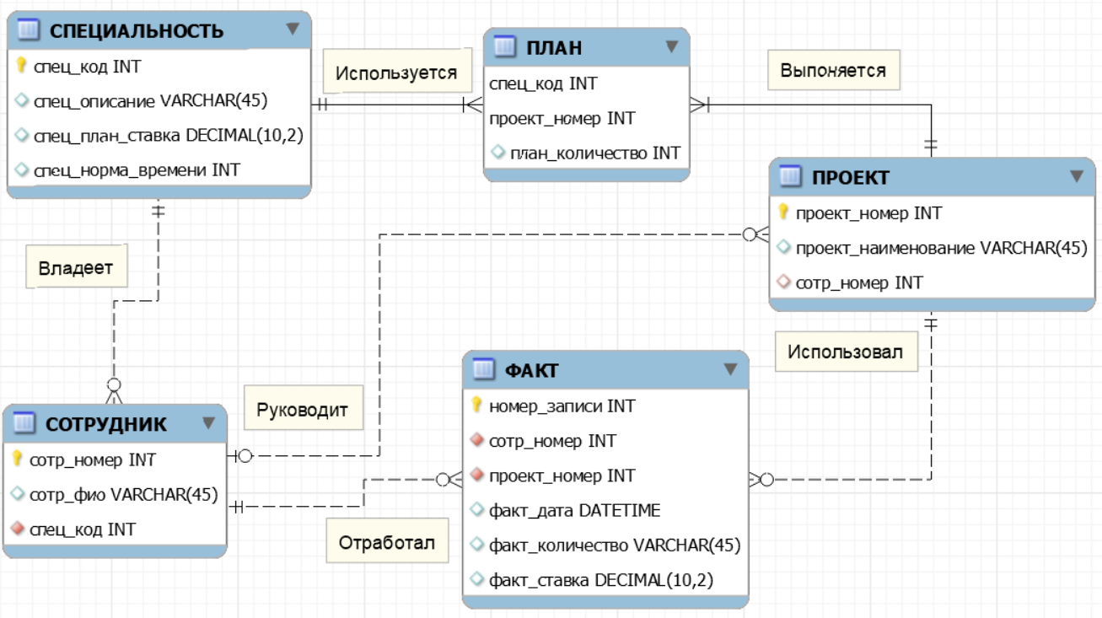

Рисунок 2. Схема БД

В таблице «**ФАКТ**»:

*факт_количество* – отработанное время (час);

*факт_ставка* – фактическая стоимость часа работы (руб).

В таблице «**СПЕЦИАЛЬНОСТЬ**»:

*спец_план_ставка* – стандартная (плановая) стоимость часа работы для данной специальности (руб);

*спец_норма_времени* – нормативное время работы сотрудника данной специальности в день (час).

*спец_описание* – название специальности (например, «программист», «бухгалтер» и т д.).

В таблице «**ПЛАН**»:

*план_количество* – общее планируемое время работы сотрудников данной специальности по данному проекту (час).

НЕ ИСПОЛЬЗУЯ визуальные средства разработки, подготовьте скрипт на языке SQL для создания этой схемы БД. В скрипте необходимо предусмотреть создание ограничений первичного ключа и ссылочной целостности (включая обязательность/необязательность связей).

Выполните скрипт и проверьте правильность полученной схемы.

2. Заполнение БД

Заполните БД тестовыми данными (с помощью скрипта или используя графический клиент СУБД).

3. Разработка запросов.

На основании приведенных ниже формулировок разработайте и протестируйте SQL-запросы (конкретные строковые и числовые константы могут отличаться в Ваших тестовых данных при сохранении структуры запроса).

|  |  |
| --- | --- |
| **3.1** | Получите количество сотрудников, имеющих специальность «инженер» и которые фактически работали в проекте №5. |
| **3.2** | Получите количество специальностей, фактически задействованных в каждом проекте. |
| **3.3** | Получите наименования проектов, в которых участвовали сотрудники с более высокой фактической часовой ставкой, чем в указанной для них специальности. |
| **3.4** | Получите наименования проектов, которыми руководят сотрудники, имеющие стандартную часовую ставку по специальности больше 1000. |
| **3.5** | Получите имена сотрудников, задействованных в проекте с кодом 10 и отработавших на нём более 150 часов. |
| **3.6** | Получите наименования проектов, которыми руководят сотрудники, специальность которых не «менеджер», «аналитик», «проектировщик» (ни одна из трёх указанных). |
| **3.7** | Получите название специальности, которая оказалась наиболее востребована по количеству сотрудников для проекта с номером 2. |
| **3.8** | Получите названия проектов с указанием количества специальностей, которые в них фактически использовались. |
| **3.9** | Получите имена сотрудников, имеющий специальность «аналитик» и участвовавших более чем в 3 проектах. |
| **3.10** | Получите для каждого проекта фио сотрудника, общая стоимость работ которого выше, чем у других сотрудников. |
| **3.11** | Получите фио сотрудников, название проекта и общее количество часов, отработанных каждым сотрудником на проекте с номером 10. |
| **3.12** | Получите наименования проектов, по которым ещё не зарегистрированы работы сотрудников со специальностью «проектировщик». |
| **3.13** | Получите все специальности (описания), которые не планируются к использованию ни в одном проекте. |
| **3.14** | Получите названия проектов, по которым назначены сотрудники со специальностью «программист» или «аналитик». |
| **3.15** | Получите фио сотрудника, название проекта и общее количество часов, отработанных сотрудником на данном проекте. |
| **3.16** | Получите фио сотрудников, которые работая на проектах превышали нормативное время (например, работали 9 часов при норме 8 часов в день). |
| **3.17** | Получите наименования проектов, для которых фактическое время работы сотрудников со специальностью «программист» превысило плановое время. |
| **3.18** | Получите фио сотрудников, которые руководят каким-то проектом, но для которых отсутствует зарегистрированное время работы по этому проекту. |
| **3.19** | Получите наименование проекта, для которого больше всего понадобилось рабочих дней (даже один час работы в конкретную дату считается рабочим днём). |
| **3.20** | Получите фио сотрудников, для которых фактическая стоимость часа работы оказалась по всем проектам больше стандартной стоимости часа. |